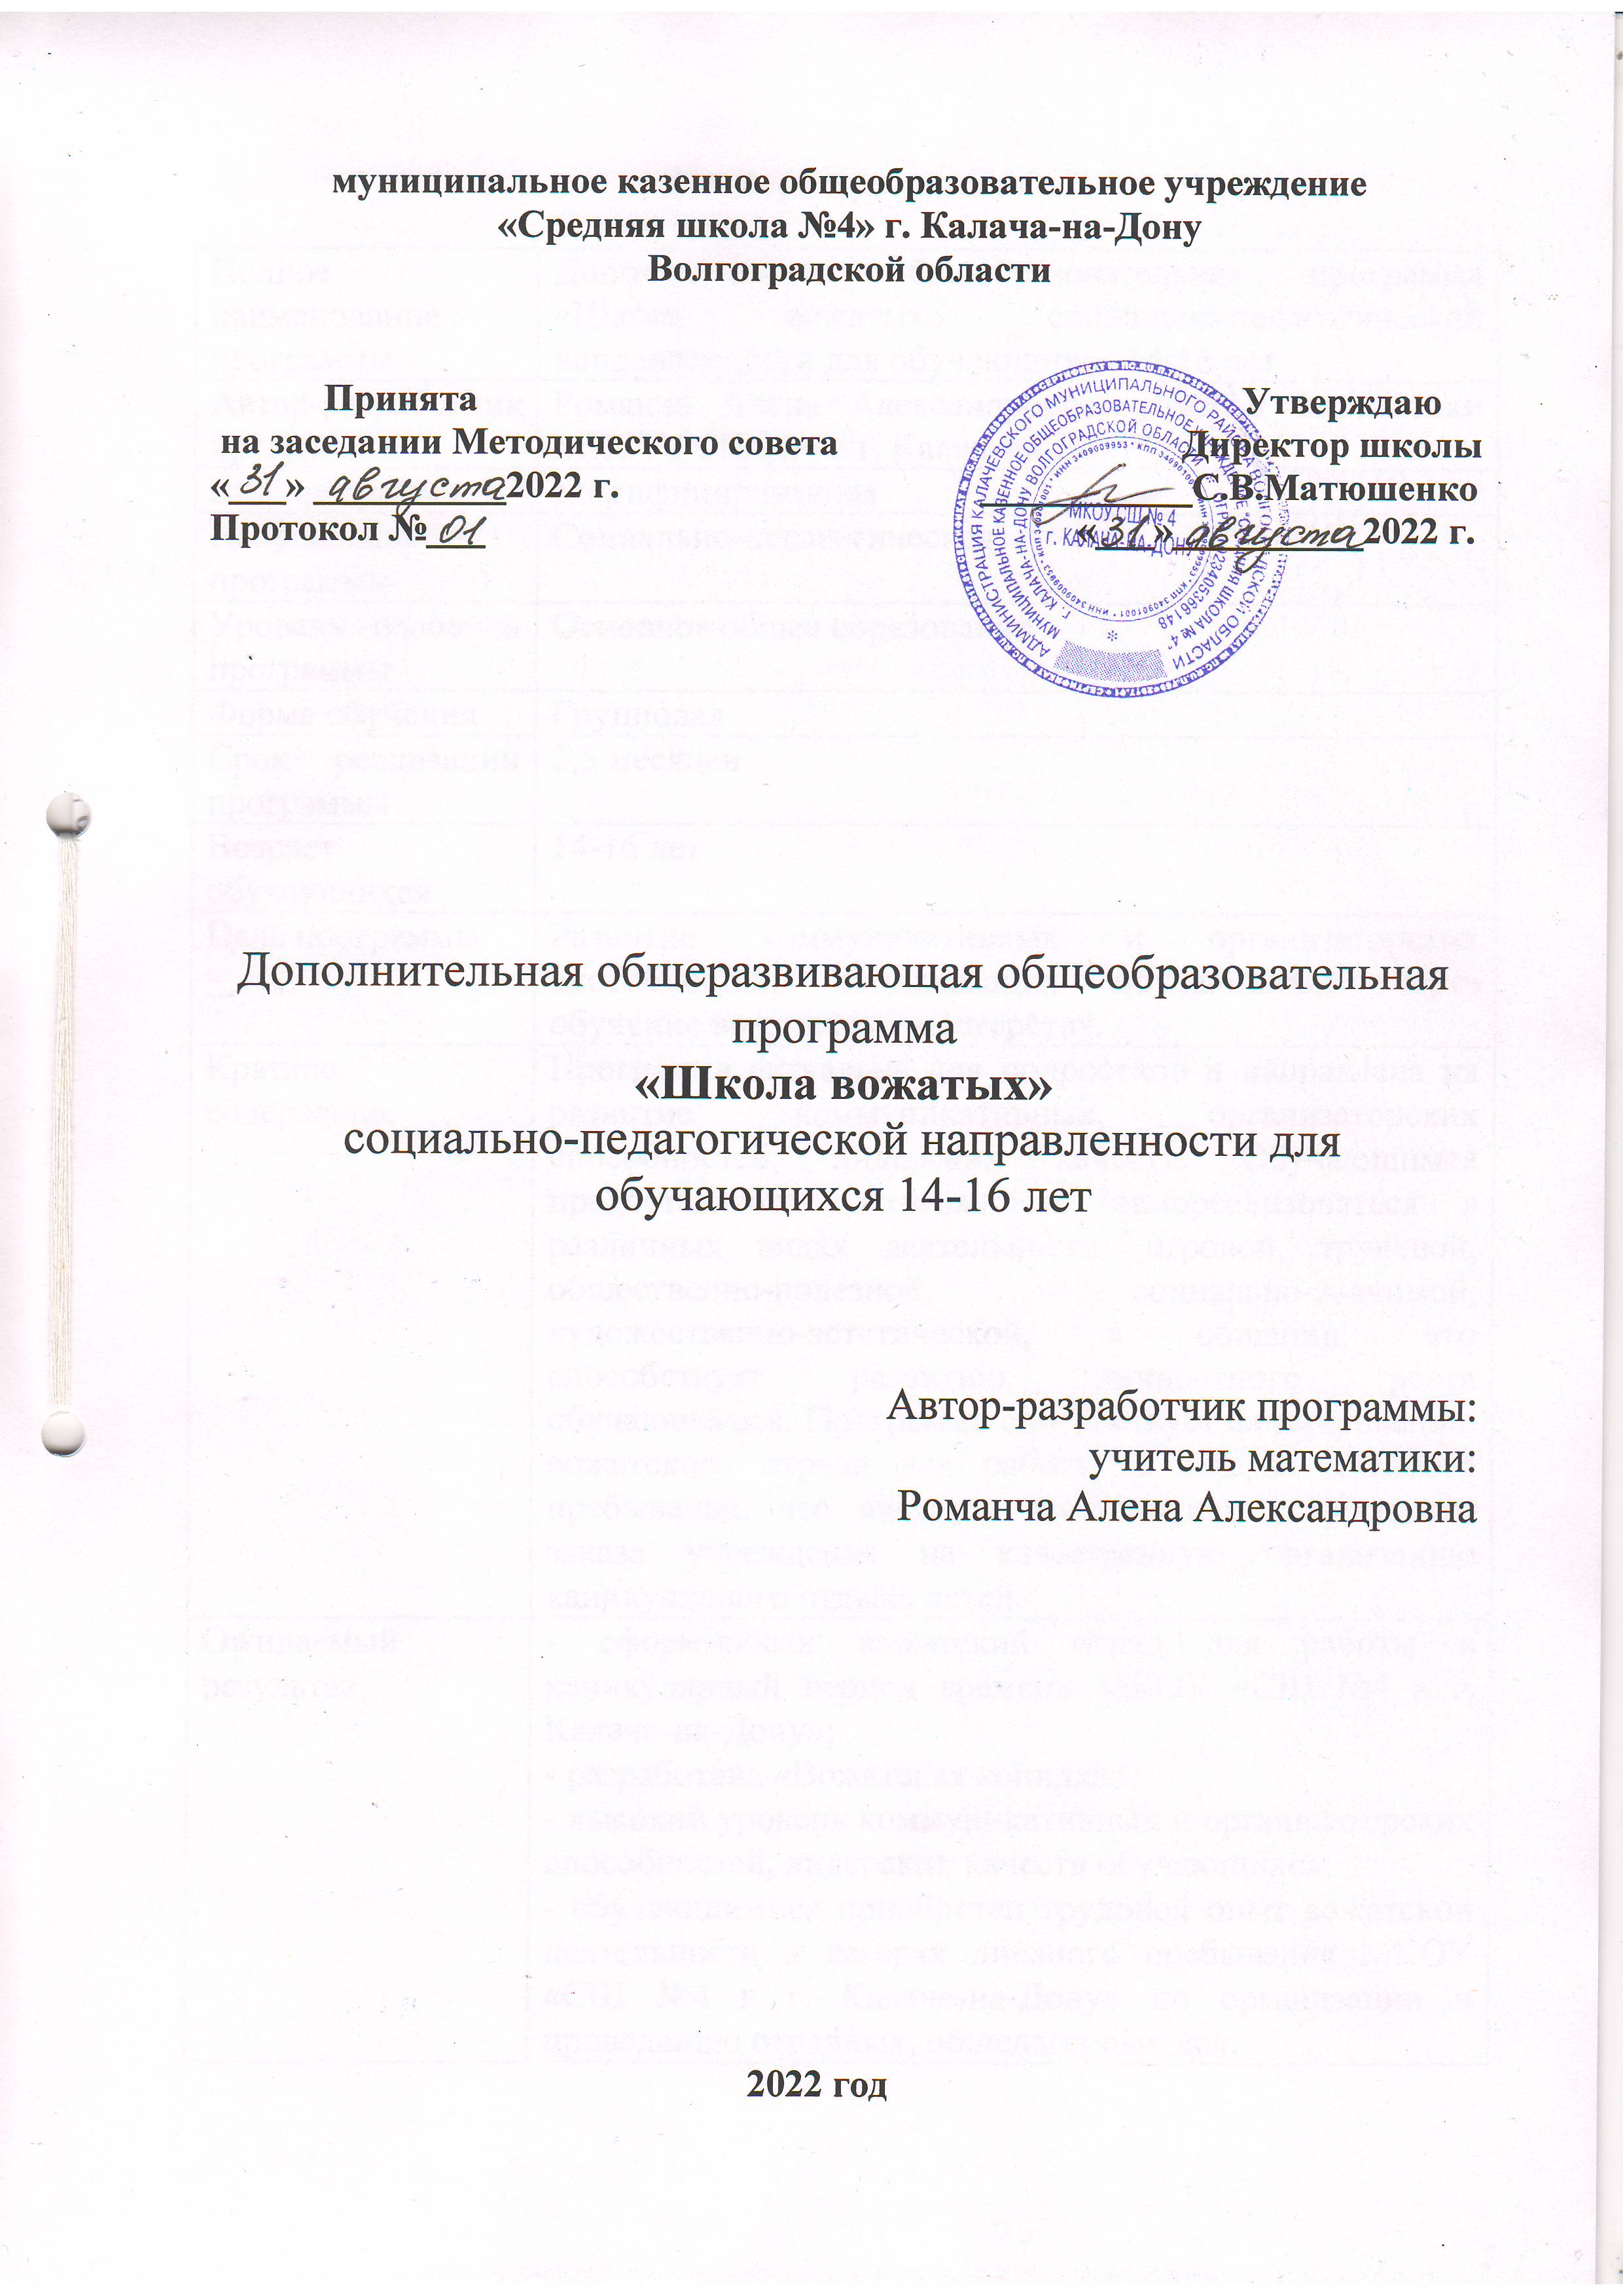

Паспорт программы

Полное наименование программы | Дополнительная общеобразовательная программа «Школа вожатых» социально-педагогической направленности для обучающихся 14-16 лет
Автор-разработчик программы | Романча Алена Александровна, учитель математики МКОУ "СШ №4 в г. Калач-на-Дону"
Вид программы | Модифицированная
Направленность программы | Социально-педагогическая
Уровень освоения программы | Основное общее образование
Форма обучения | Групповая
Срок реализации программы | 2,5 месяцев
Возраст обучающихся | 14-16 лет
Цель программы | Развитие коммуникативных и организаторских способностей, социализация обучающихся через обучение вожатскому мастерству.
Краткое содержание | Программа актуальна для подростков и направлена на развитие коммуникативных, организаторских способностей, лидерских качеств. Обучающимся предоставляется возможность самореализоваться в различных видах деятельности: игровой, трудовой, общественно-полезной, социально-значимой, художественно-эстетической, в общении, что способствует развитию личностного роста обучающегося. Программа способствует формированию вожатского отряда для работы в лагерях дневного пребывания, что является выполнением социального заказа учреждения на качественную организацию каникулярного отдыха детей.
Ожидаемый результат | - сформирован вожатский отряд для работы в каникулярный период времени МКОУ «СШ №4 в г. Калаче-на-Дону»;  - разработана «Вожатская копилка»;  - высокий уровень коммуникативных и организаторских способностей, лидерских качеств обучающихся;  - обучающимися приобретен трудовой опыт вожатской деятельности в лагерях дневного пребывания МКОУ «СШ №4 в г. Калаче-на-Дону» по организации и проведению отрядных, общелагерных дел.

Пояснительная записка

С наступлением летних каникул перед большинством родителей встает вопрос о том, каким образом организовать летний отдых своих детей. Особую роль в организации отдыха и времянахождении детей играют пришкольные лагеря с дневным пребыванием детей. В МКОУ "СШ№4 в г. Калач-на-Дону" вот уже несколько лет подряд организован такой лагерь, который пользуется популярностью. Посещая пришкольный лагерь, ребенок не отрывается от семьи, ведь не секрет, что многие дети либо сами боятся, либо родители боятся отпускать детей в загородные лагеря. К тому же ребенок находится под присмотром педагогов, своевременно накормлен и занят интересными делами. Основная задача лагерей - научить детей общению и сотрудничеству со сверстниками и взрослыми, развить их творческие способности, снять комплексы, избавить от скованности. Постоянная смена творческих видов деятельности, обширный выбор способов самореализации позволяют сделать отдых детей более насыщенным и интересным.
Как и в любом другом лагере, в пришкольном работают вожатые - старшие школьники. Став вожатым, все сталкиваются с совершенно новой жизнью, которая идет по своим законам, они видят жизнь лагеря глазами не ребенка, а взрослого, организатора и человека ответственного за жизнь и здоровье детей. Как работать с ребятами? Как заинтересовать в том или ином деле? Ответ на эти вопросы очень прост – тому, кто это организовывает (вожатый) в первую очередь должно быть интересно самому в этом участвовать. Ведь именно он является самым значимым взрослым для каждого ребенка в этот короткий период отдыха.
Человек, который берет на себя ответственность быть вожатым, должен знать и уметь многое. И учиться очень быстро.
Таким образом, подготовка вожатых со среднего и старшего школьного возраста в перспективе даст возможность формировать кадровый резерв профессиональных вожатых, в дальнейшем, квалифицированных педагогов.
В связи с вышеизложенным возникло объединение «Школа вожатых» и соответственно разработана образовательная программа «Школа вожатых» основная цель которой - развитие коммуникативных и организаторских способностей, социализация обучающихся через обучение вожатскому мастерству
Основные задачи:
- Получить необходимые теоретические знания об особенностях временного детского коллектива, основных видах игр, планировании коллективно-творческих дел.
- Воспитание чувства ответственности, патриотизма, толерантного отношения к чужим точкам зрения.
- Развитие навыков саморефлексии, уверенного поведения, умения работать с напарником, в команде.
Срок реализации программа составляет 2,5 месяца. Занятия ведутся 2 раза в неделю по 3 академических часа. Всего 18 занятий, 54 часа.
Формируется 2 группы в составе не менее 10 человек. Возрастной охват детей 14 - 16 лет.
Новизна программы заключается в использовании эффективных образовательных технологий, позволяющих за небольшой срок подготовить школьников, не имеющих предшествующей педагогической подготовки, к работе с временным детским коллективом.
Основные формы работы на занятиях: изучение минимального теоретического материала (только необходимое для работы, соответственно возрасту будущих вожатых), проигрывание игр, необходимых для различных периодов смены, работа над тематикой смены (составление план-сетки), разучивание танцевальных композиций (развитие творческого воображения будущих вожатых), написание речевок, девизов, а также демонстрация видео и фото зарисовок с реальных смен лагеря педагога, либо самих детей. Отличительная особенность работы в объединении – откровенное общение между участниками, привлечение жизненного опыта, проявление творческой инициативы. Каждое занятие носит теоретический и практический характер. При обучении ребята ведут тетрадь-дневник вожатого, где фиксируют необходимую информацию, составляют «банк игр», помечают на полях идеи «инсайта» (озарившие их во время занятия).
Практическая ценность программы заключается в возможности ее использования как педагогами дополнительного образования, так и педагогами, педагогами-организаторами других образовательных организаций.
Полученные навыки в период обучения в «Школе вожатых», ребята будут демонстрировать при организации различных мероприятий с участием младших школьников, а также на детских дискотеках в качестве организаторов конкурсов и развлечений.
Предполагаемые результаты реализации программы:
- сформирован вожатский отряд для работы в каникулярный период времени МКОУ «СШ №4 в г.Калаче-на-Дону»;
- разработана «Вожатская копилка»;
- высокий уровень коммуникативных и организаторских способностей, лидерских качеств обучающихся;
- обучающимися приобретен трудовой опыт вожатской деятельности в лагерях дневного пребывания МКОУ «СШ №4 в г. Калаче-на-Дону» по организации и проведению отрядных, общелагерных дел.
Формы и критерии оценки эффективности реализации программы. Степень владения ребенком практическим и теоретическим материалом оценивается через: опрос, наблюдение за ребенком, диагностическое исследование, практическую деятельность, анализ работы, итоговое занятие.
В результате обучения у обучающихся будут сформированы следующие компетенции:

Требования к образовательному результату (ФГОС) |  | Характеристика результата  (базовый уровень,  повышенный уровень) | Способы оценки результата
Личностные | Формирование мотивации учения | Б – будут сформированы основы:  -проявление и развитие творческих и организаторских способностей;  -умение взять на себя ответственность и принимать правильное решение.  П – получат возможность:  - изучить свои личностные особенности, интересы и склонности;  - определение варианта будущей профессиональной деятельности. | Психологическое тестирование с учетом индивидуальных особенностей слушателей: Методика изучения социализированности  (социальной адаптированности, активности, автономности,  нравственной воспитанности) личности учащихся  (по М.И. Рожкову) приложение 1;  Методика изучения мотивов участия школьников в деятельности  (по Л.В. Байбородой) приложение 2.
Личностные | Осознание возможностей самореализации | Б – стремление к самореализации и самообразованию с учетом своих особенностей, потребностей;  П – освоение технологии Портфолио;  - составление программы личностного роста;  - анализ своей деятельности | Анкета учащимся по выявлению уровня самооценки (по Р.В. Овчаровой) приложение 3.
Личностные | Уровень воспитанности | Б – будут сформированы:  - усвоение элементарных норм, правил, принципов поведения в обществе;  - чувство долга и ответственности;  - отношение к общественному труду;  - дисциплинированность;  - чувство коллективизма;  - доброта, отзывчивость;  - честности и справедливости.  П – получат возможность:  - устойчивая и положительная самостоятельность в деятельности и поведении, проявляется активная общественная и гражданская позиция | Анкета, направленная на определение уровня воспитанности (приложение 4); наблюдение.
Коммуникативные | Формирование коммуникативной компетенции | Б – будут сформированы основы коммуникативных компетенций (умение работать в команде, навыки самопрезентации, публичного выступления и защиты проекта)  П – освоение опыта работы в разных группах;  - умение доказывать и аргументировать свою позицию;  - умение презентовать себя. | Предоставление электронной самопрезентации; участие в публичных выступлениях; статьи в школьной газете.
Регулятивные |  | Б – приобретение навыка планирования, подготовки и реализации проектов, презентаций;  - планирование своего рабочего времени;  П - навыки тайменеджмента;  - опыт действия в нестандартных ситуациях;  - опыт объективного оценивания своего поведения | Публичные выступления; статьи в школьной газете; результаты (рефлексия) ролевых и деловых игр; публичное выступление; презентация
Познавательные | Познавательные компетенции | Б – умение работать с разными источниками информации (научные, правовые, художественные);  - оперирование терминами;  - проявление интереса к социально значимым и общественно-полезным мероприятиям  - развитие и формирование навыков проектирования и планирования  - формирование ИКТ-компетенции  П – приобретение основы продуктивной компетентности - умение работать, способность к созданию собственного продукта, умение принимать решения и нести  ответственность за них;  - систематизирование информации и применение ее на практике. | Защита проектов; выдвижение и работа с социальной инициативой.

Тематическое планирование.

№ | Количество  часов | Дата проведения | Тема | Содержание
I смена.
1 | 3 |  | Что за профессия такая - Вожатый? | Вводная часть. Инструктаж о поведении, ответственности за жизнь и здоровье детей. Составление кодекса вожатого. Определение тематики смены.
2 | 3 |  | Огонёк знакомств. | Игры на знакомство. Введение в тематику смены. Придумывание названия, девиза отряда. Оформление отрядного уголка.
3 | 3 |  | Главное - сдружиться! | Игры на сплочение коллектива. Тропа доверия.
4 | 3 |  | Открытие | Придумывание номеров. Постановка танцев: "флэшмоб", придумывание стихов, песен.
5 | 3 |  | Чем займём ребят? | Составление плана мероприятий: внутриотрядные, общелагерные; интеллектуальные, творческие, спортивные.
6 | 3 |  | Физкульт - ура! | День спорта. Разработка и проигрывание спортивных мероприятий: эстафеты, игры, квэст-игра.
7 | 3 |  | Интересное - рядом. | Инструктаж ТБ, составление маршрутов: прогулок, походов, экскурсий. Анализ на месте возможных опасностей. Как организовать детский коллектив и игры, которыми можно занять в походе, на прогулке.
8 | 3 |  | Творческий мероприятие. | Выбор творческого мероприятия, составление сценария мероприятия, подготовка ребёнка/группы детей к данному мероприятию.
9 | 3 |  | Прощальный огонёк. | Закрытие смены. Подготовка концерта, прощального огонька. Анализ смены.
II смена
10 | 3 |  | О чём будет смена? | Определение тематики смены. Составление плана смены. Подготовка огонька знакомств.
11 | 3 |  | Огонёк знакомств. | Игры на сплочение. Огонёк знакомств. Придумывание девиза, названия отряда. Составление отрядного уголка.
12 | 3 |  | Открытие. | Подготовка концерта. Игры на сплочение коллектива.
13 | 3 |  | Мероприятие по станциям. | Продумывание темы мероприятия, станций.
14 | 3 |  | Здоровый день. | Инструктаж ТБ. Продумываем и организовываем мероприятие на свежем воздухе.
15 | 3 |  | Творческое мероприятие. | Выбор творческого мероприятия, отличного от мероприятия 1 смены, составление сценария мероприятия, подготовка ребёнка/группы детей к данному мероприятию.
16 | 3 |  | Квест-игра. | Написание сценария квест-игры, продумывание и подбор заданий.
17 | 3 |  | Прощальный огонёк. | Закрытие смены. Подготовка концерта, прощального огонька.
18 | 3 |  | Анализ смен. | Анализ двух смен. Разбор отдельных ситуаций. Рассмотрение предложений.

Условия реализации программы
Методическое обеспечение:
- отбор педагогически целесообразных форм и методов работы с детьми и подростками: игра, беседа, конкурс, турнир;
- формирование пакета диагностических методик;
- комплектование методической копилки, специальной литературы по различным направлениям деятельности детского объединения;
- использование технического оснащения занятий: проектор, экран, ноутбук;
- отслеживание и анализ результатов реализации программы;
- подготовка отчётной документации;
- формирование и пополнение банка методической информации: разработки игр, шуток, миниатюр, песен-импровизаций по различным направлениям организации воспитательного процесса.
Кадровое обеспечение:
Для эффективности и высокого качества образовательного процесса в рамках данной дополнительной общеразвивающей программы необходимо наличие опыта работы педагога в общественной деятельности и в детских лагерях (в качестве вожатого, воспитателя, организатора), что будет способствовать более качественной профессионально ориентированной подаче материала.
Материально-техническое обеспечение:
Детское объединение «Школа вожатых» базируется на базе МКОУ «СОШ№4 в г. Калач-на-Дону», которая располагает специальными помещениями, оборудованием для проведения учебных занятий (ТСО): стенды, ноутбук, принтер, проектор, экран), канцелярскими товарами, игровым инвентарем.

Перспективы развития программы
В результате работы «Школы вожатых» возрастает её популярность среди детей и подростков, общественности, обучающимися, пополняется новыми обучающимися.
В перспективе:
- изучение государственного и социального заказа в дополнительном образовании: разработка и реализация инновационных проектов, авторских форм работы;
- отбор и апробирование эффективных социально педагогических и психологических методик, ориентированных на развитие личности подростка, оценка достижений обучающихся;
- укрепление материально технической базы;
- обобщение опыта работы через методические семинары, издание сборников методических материалов из опыта работы, публикации педагогического опыта.
Используемая литература:

- Лобачева С. И., Жиренко О. Е. Справочник вожатого. – М.: ВАКО,2007.- 192с.
- Летний лагерь на базе школы / Савченко Е.В. – М.: ВАКО, 2007. – 336 с.
- Организация досуговых, творческих и игровых мероприятий в летнем лагере. 1-11 классы Лобачева С. И. – М.: ВАКО, 2007. – 208с.
- Интернет-ресурсы.

